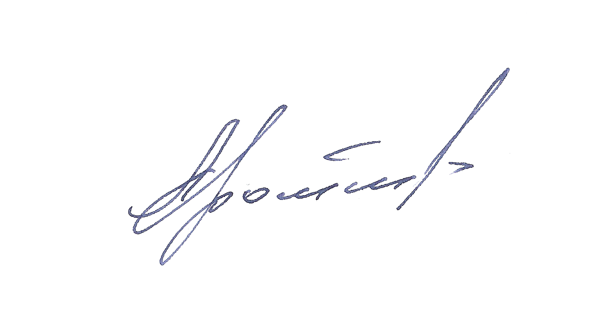
«УТВЕРЖДАЮ»

Председатель Правления Ассоциации
«Народные художественные промыслы России»

_____________________Г.А. Дрожжин

«18» декабря 2014 г.

ПРОТОКОЛ

заседания Экспертного совета по подведению итогов
о проведении конкурса "Дорогая моя Столица" на лучший сувенир с московской тематикой в рамках XVII Выставки-ярмарки народных художественных промыслов России «ЛАДЬЯ. Зимняя сказка-2014»

Центральный Выставочный комплекс 18 декабря 2014 г.
«ЭКСПОЦЕНТР», пав. № 2 (залы 1-3)
г. Москва, Краснопресненская наб., 14

Присутствовали:

Дрожжин Г.А. – Председатель Правления Ассоциации «Народные художественные промыслы России», член Совета по государственной культурной политике при Председателе Совета Федерации Федерального Собрания Российской Федерации, член-корреспондент Российской Академии художеств – председатель Экспертного совета;

Севергина М. В. - Заместитель начальника управления поддержки и развития малого и среднего предпринимательства Департамента науки, промышленной политики и предпринимательства г. Москва;

Колодезный А. А. – Руководитель сети Коворгингов «Делу место»;

Мусина Р.Р. – профессор кафедры теории и истории декоративно-прикладного искусства и дизайна Московской Государственной промышленной Академии им. С.Г. Строганова, доктор искусствоведения, член Союза художников РФ – заместитель Председателя Экспертного совета;

Буфеева И.Ю. – доцент кафедры изящных искусств Института Искусств Московского Государственного Университета дизайна и технологий;

Олейник Т.М. - Старший научный сотрудник отдела дерева Всероссийского музея декоративно-прикладного и народного искусства, искусствовед;

Янткова Т.А. – член Союза художников России, начальник художественно-творческого отдела Ассоциации «Народные художественные промыслы России» - ответственный секретарь Экспертного совета.

Слушали: О присуждении дипломов лауреатам и вручении ценных призов по итогам выставки-конкурса в номинации «Дорогая моя столица».
Постановили: присудить

Диплом и первый ценный приз на сумму тридцать тысяч рублей
БАРАНОВОЙ ЕЛЕНЕ ГЕННАДЬЕВНЕ, ЗАО «Фабрика «Ростовская финифть» (Ярославская обл., г. Ростов Великий) за панно «Москва Белокаменная»;

Диплом и второй ценный приз на сумму двадцать тысяч рублей
УШАКОВОЙ НЭЛЕ ВИКТОРОВНЕ, Ордена «Знак Почета» ЗАО «Хохломская роспись» (Нижегородская обл., г. Семенов) за поставок «Дорогая моя столица»;

Диплом и второй ценный приз на сумму двадцать тысяч рублей
МОШКОВИЧУ ВЛАДИМИРУ КАПЕЛЬЕВИЧУ, ПК «Центр традиционной Мстерской миниатюры» за шкатулку «Русская удаль»;

Диплом и третий ценный приз на сумму десять тысяч рублей
КАСАТКИНУ ВЛАДИМИРУ ИВАНОВИЧУ, ООО «Гусевской Хрустальный завод им. Мальцова» (Владимирская обл., г. Гусь-Хрустальный») за серию работ, посвященных Москве (декоративная композиция «Губерния» и подсвечники «Московия»)

Диплом и третий ценный приз на сумму десять тысяч рублей
СОКОЛОВОЙ НАТАЛИИ АЛЕКСАНДРОВНЕ, ООО «Жостовская фабрика декоративной росписи» (Московская обл., д. Жостово) за поднос «Архитектура Москвы»

Диплом и третий ценный приз на сумму десять тысяч рублей
ВАРЗАКОВОЙ ЕЛЕНЕ ПАВЛОВНЕ, ООО «Кунгурская керамика» (Пермский край, г. Кунгур) за набор «Москва купеческая»

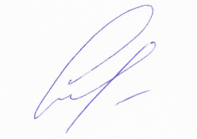
Председатель Экспертного совета Г.А. Дрожжин

Заместитель начальника управления
поддержки и развития малого и среднего
предпринимательства г. Москвы М. В. Севергина

Ответственный секретарь совета 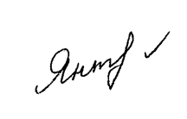 Т.М. Янткова

